**Тема : Поняття про статистику**

***Мета*:**  *узагальнити та розширити відомості про статистику;*

*ознайомити з видами статистичних спостережень, способами отримання випадкових вибірок , історією виникнення і розвитку статистики.*

***Хід уроку***

1. *Організаційна частина*.
2. *Мотивація навчальної діяльності.*

У наше життя владно увійшли вибори і референдуми, банківські кредити і страхові поліси, таблиці зайнятості й діаграми соціальних опитувань. Суспільство все глибше починає себе вивчати себе, робить прогнози про напрямки свого розвитку, про явища природи та довкілля.

Щоб з’ясувати , наприклад, як збільшити прибутки держави й одночасно підняти життєвий рівень громадян, необхідно ретельно проаналізувати величезний статистичний матеріал і з нього зробити правильні висновки. Без статистичного аналізу важко передбачити потреби і характер зайнятості населення , а без цього неможливо реально планувати господарську діяльність країни, будівництво нових шкіл, доріг, лікарень, житла.

Інтереси розвитку природничих , економічних та гуманітарних наук , управління народним господарством вимагають вивчення ще одного розділу прикладної математики ---- статистики.

І так, Математична статистика-розділ математики, у якому вивчають методи збирання , систематизації, обробки та дослідження статистичних даних для наукових і практичних висновків. Термін « статистика» походить від латинського слова “status”- стан, становище. Уперше цей термін був запроваджений Готфрідом Ахенвелем у 1743 році й означав сукупність знань про державу , її устрій , чисельність населення , війська. Поступово слово «статистика» почало означати, взагалі, збирання і аналіз даних.

На початку ХХ ст. була побудована сучасна теорія математичної статистики. Значний внесок в її розвиток зробили математики України –В.Я. Буняковський, М.П. Кравчук, А.В. Скороход, В.С. Королюк та інші.

1. *Розкриття теми уроку.*

статистику розділяють на описову і пояснювальну.

Описова статистика займається добором , описом, узагальненням у вигляді масивів даних інформації, необхідної ( або цікавої) для різних людей.

Пояснювальна статистика зі здобутих статистичних результатів допомагає робити певні висновки, складає прогнози .У статистичних дослідженнях вивчають сукупності ( множини) об’єктів відносно деякої якісної або кількісної ознаки, що характеризує ці об’єкти.

Такі множини об’єктів називають *генеральною сукупністю.*

Тобто , *генеральна сукупність* –це сукупність усіх об’єктів , що підлягають дослідженню .

Наприклад, якщо прибуток усіх 20 млн. працюючих в Україні є об’єктом дослідження економістів , які допомагають урядові у формуванні податкової політики, то всі 20 млн. працюючих є елементами генеральної сукупності.

Ідея вибіркового спостереження полягає в тому, щоб аналізувати відібрану певним чином частину об’єктів усієї сукупності, поширити результати і висновки на всю сукупність у цілому. Суть вибіркового спостереження вдало пояснив один із директорів Інституту Геллапа:

« … для того, щоб оцінити смак супу, зовсім не обов’язково з’їсти його повністю, необхідно гарно перемішати його і скоштувати лише одну ложку.»

І так, *вибіркою* називають сукупність об’єктів , вибраних випадковим чином з генеральної сукупності.

Виконання № 17.1

Наступним етапом статистичних досліджень є оцінювання числових характеристик вибірки, які називаються *вибіркові характеристики.*

Розмах вибірки  *R це різниця між найбільшим і найменшим значенням випадкової величини у вибірці.*

*Мода вибірки Мо- це значення випадкової величини, що трапляється у вибірці найчастіше.*

*Медіана вибірки Ме – це середнє значення ранжованої вибірки.*

Наприклад, ряд даних вибірки має вигляд

5, 3,7,4,6,4, 6,9,4, то після ранжування перетворюється на ряд 3,4,4,4,5,6,6,7,9.

Тобто , *під ранжуванням ряду даних розуміють розташування елементів цього ряду в порядку зростання.(* кожне наступне число або більше , або не менше попереднього).

Розглянувши даний приклад знайдемо :

R=9-3=6 – розмах вибірки;

*Мо*- 4 , тому це число найчастіше зустрічається у вибірки;

У цьому ряду 9 членів , тому медіана – це середнє число-5. *Ме*=5, але якщо розглянути ряд, у якому парна кількість чисел : 3,3,4,4,4,5,6,6,7,9, то *середнє арифметичне двох чисел, що стоять посередині – це і буде медіана. Ме=*

*( 4+5):2=4,5.*

Наступне поняття –*середнє значення вибірки.*

Якщо ми знайдемо Х=(3+4+4+4+5+6+6+7+9): 9---тобто ми знаходили середнє арифметичне всіх значень вибірки. *Х=—середнє значення випадкової величини.*

Результати статистичних досліджень після обробки можна подати в наочній і компактній формах: полігоном частот називають лінію, відрізки якої послідовно сполучають точки з координатами (;)….(;), ---значення випадкової величини,-відповідні їм частоти.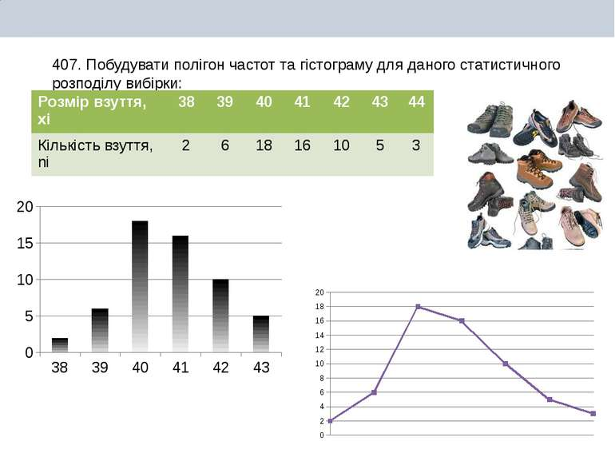питання до учнів: як вони розуміють , що таке частота?

Результати статистичних досліджень можна подавати і в вигляді гістограм, кругових діаграм. Наприлад,

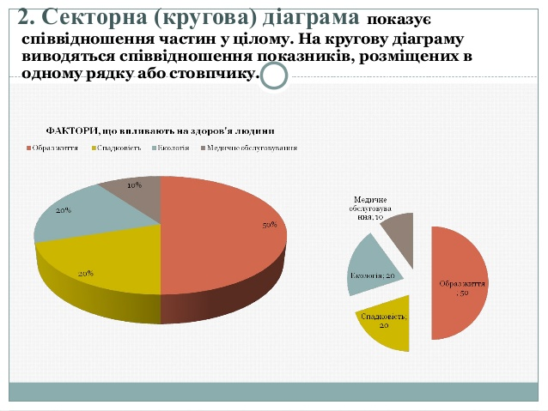

1. Домашнє завдання : §17. № 17.14, 17.20, практичне завдання № 17.24
2. Підсумок уроку:

1 ) Що таке статистика? Чим вона займається?

2) У чому полягає відмінність між описовою і пояснювальною статистикою?

3) Що таке генеральна сукупність? Що таке вибірка?

4) Як розуміти обсяг генеральної сукупності?

5)Що спонукає проводити випадкову вибірку?